**Centro Universitário UNISATC**

Engenharia de Software 3a fase – Banco de Dados II – Prof.Luciano B. Fernandes

**TRABALHO FINAL COM BASE EM METODOLOGIAS ATIVAS DE APRENDIZAGEM**

**Projeto de banco de dados para um sistema de GED**

**(Gerenciamento eletrônico de documentos**)

João Victor Macam Fontanella - https://github.com/JoaoFontanella

Renan Monteiro - https://github.com/RenanMonteiroTomaz

**URL do projeto no GitHub**

https://github.com/JoaoFontanella/Banco_de_Dados.git

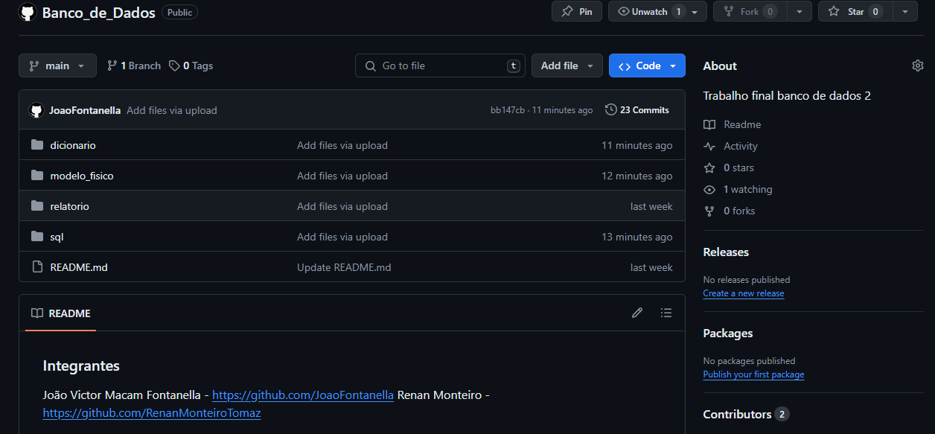

**Modelo ER Físico**

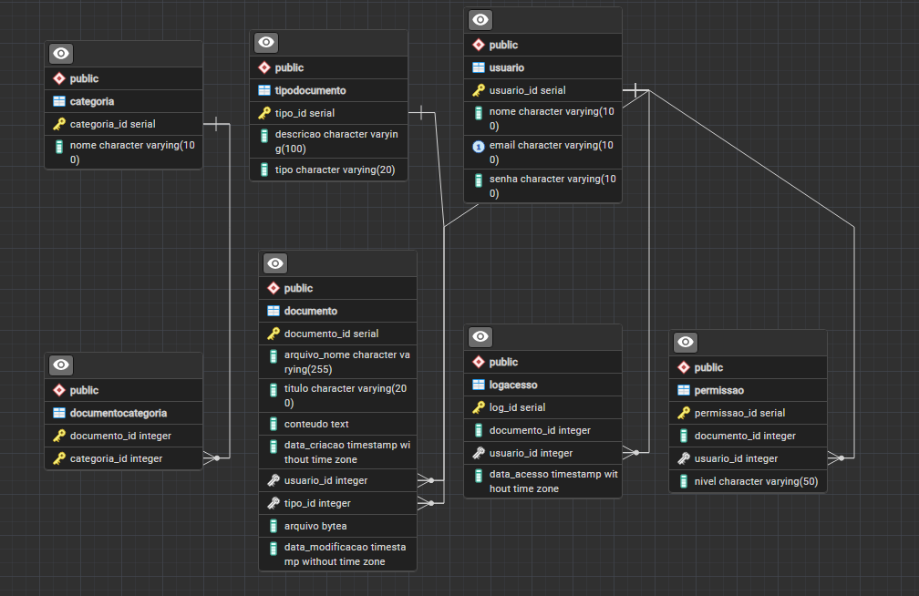

**Dicionário de dados**

|  |  |  |  |  |  |  |  |
| --- | --- | --- | --- | --- | --- | --- | --- |
| **Tabela** | Usuario | | | | | | |
| **Descrição** | Tabela responsável por armazenar os dados dos usuarios | | | | | | |
| **Atributos** | | | | | | | |
| **Nome da Coluna** | | **Tipo do Dado** | **Valor min e max** | **Nulidade** | **PK** | **FK** | **Descrição** |
| usuario_id | | SERIAL | 1 – sem limite | NOT NULL | X |  | Código de identificador do usuario |
| nome | | VARCHAR(100) | 1 - 100 | NOT NULL |  |  | Nome do usuario |
| email | | VARCHAR(100) | 1 - 100 | NOT NULL |  |  | Email do usuario |
| senha | | VARCHAR(100) | 1 - 100 | NOT NULL |  |  | senha do usuario |
|  |  |  |  |  |  |  |  |
| **Tabela** | TipoDocumento | | | | | | |
| **Descrição** | Tabela responsável por armazenar os Tipos dos documentos | | | | | | |
| **Atributos** | | | | | | | |
| **Nome da Coluna** | | **Tipo do Dado** | **Valor min e max** | **Nulidade** | **PK** | **FK** | **Descrição** |
| tipo_id | | SERIAL | 1 – sem limite | NOT NULL | X |  | Código de identificador do tipo do documento |
| descrição | | VARCHAR(100) | 1 - 100 | NOT NULL |  |  | Descrição do tipo do documento |
| tipo | | VARCHAR(20) | jan/20 | NOT NULL |  |  | Email do usuario |
|  |  |  |  |  |  |  |  |
| **Tabela** | Categoria | | | | | | |
| **Descrição** | Tabela responsável por armazenar as categorias dos documentos | | | | | | |
| **Atributos** | | | | | | | |
| **Nome da Coluna** | | **Tipo do Dado** | **Valor min e max** | **Nulidade** | **PK** | **FK** | **Descrição** |
| categoria_id | | SERIAL | 1 – sem limite | NOT NULL | X |  | Código de identificador da categoria do documento |
| nome | | VARCHAR(100) | 1 - 100 | NOT NULL |  |  | Nome/definição da categoria |
|  |  |  |  |  |  |  |  |
| **Tabela** | Documento | | | | | | |
| **Descrição** | Tabela responsável por armazenar os dados dos documentos | | | | | | |
| **Atributos** | | | | | | | |
| **Nome da Coluna** | | **Tipo do Dado** | **Valor min e max** | **Nulidade** | **PK** | **FK** | **Descrição** |
| documento_id | | SERIAL | 1 – sem limite | NOT NULL | X |  | Código de identificador do usuario |
| arquivo_nome | | VARCHAR(255) | 1 - 255 |  |  |  | Nome do arquivo |
| titulo | | VARCHAR(200) | 1 - 200 | NOT NULL |  |  | Titulo do documento |
| conteudo | | TEXT | 1 – sem limite | NOT NULL |  |  | Conteudo do documento |
| data_criacao | | TIMESTAMP | 1 - 100 | NOT NULL |  |  | Data que o documento foi criado |
| usuario_id | | VARCHAR(100) | 1 - 100 | NOT NULL |  | X | Usuario que criou FK |
| tipo_id | | VARCHAR(100) | 1 - 100 | NOT NULL |  | X | Código de identificador do usuario |
| arquivo | | BYTEA | sem limite |  |  |  | Definição do arquivo |
| data_modificacao | | TIMESTAMP | sem limite |  |  |  | Ultima vez que o documento foi modificado |
|  |  |  |  |  |  |  |  |
| **Tabela** | Permissao | | | | | | |
| **Descrição** | Tabela responsável por armazenar a permissão de cada usuario | | | | | | |
| **Atributos** | | | | | | | |
| **Nome da Coluna** | | **Tipo do Dado** | **Valor min e max** | **Nulidade** | **PK** | **FK** | **Descrição** |
| permissao_id | | SERIAL | 1 – sem limite | NOT NULL | X |  | Código de identificador da permissão |
| documento_id | | INTEGER | 1 - 100 | NOT NULL |  | X | Código de identificador do documento |
| usuario_id | | INTEGER | 1 - 100 | NOT NULL |  | X | Código de identificador do usuario |
| nivel | | VARCHAR(50) | jan/50 | NOT NULL |  |  | Nivel de permissao do usuario |
|  |  |  |  |  |  |  |  |
| **Tabela** | LogAcesso | | | | | | |
| **Descrição** | Tabela responsável por armazenar os logs de acesso aos documentos | | | | | | |
| **Atributos** | | | | | | | |
| **Nome da Coluna** | | **Tipo do Dado** | **Valor min e max** | **Nulidade** | **PK** | **FK** | **Descrição** |
| log_id | | SERIAL | 1 – sem limite | NOT NULL | X |  | Código de identificador do log |
| documento_id | | INTEGER | 1 - 100 | NOT NULL |  | X | Código de identificador do documento |
| usuario_id | | INTEGER | 1 - 100 | NOT NULL |  | X | Código de identificador do usuario |
| data_acesso | | TIMESTAMP | jan/50 | NOT NULL |  |  | Data de acesso do usuario no documento |
|  |  |  |  |  |  |  |  |
| **Tabela** | DocumentoCategoria | | | | | | |
| **Descrição** | Tabela responsável por rdizer a qual categoria pertence o documento | | | | | | |
| **Atributos** | | | | | | | |
| **Nome da Coluna** | | **Tipo do Dado** | **Valor min e max** | **Nulidade** | **PK** | **FK** | **Descrição** |
| documento_id | | INTEGER | 1 – sem limite | NOT NULL | X | X | Código de identificador do documento FK |
| categoria_id | | INTEGER | 1 – sem limite | NOT NULL | X | X | Categoria do documento FK |

**SQL**

-- Criação da tabela Usuário

CREATE TABLE Usuario (

    usuario_id SERIAL PRIMARY KEY,

    nome VARCHAR(100) NOT NULL,

    email VARCHAR(100) NOT NULL UNIQUE,

    senha VARCHAR(100) NOT NULL

);

-- Criação da tabela TipoDocumento

CREATE TABLE TipoDocumento (

    tipo_id SERIAL PRIMARY KEY,

    descricao VARCHAR(100) NOT NULL,

    tipo VARCHAR(20) NOT NULL

);

-- Criação da tabela Categoria

CREATE TABLE Categoria (

    categoria_id SERIAL PRIMARY KEY,

    nome VARCHAR(100) NOT NULL

);

-- Criação da tabela Documento

CREATE TABLE Documento (

    documento_id SERIAL PRIMARY KEY,

    arquivo_nome VARCHAR(255),

    titulo VARCHAR(200) NOT NULL,

    conteudo TEXT NOT NULL,

    data_criacao TIMESTAMP DEFAULT CURRENT_TIMESTAMP,

    usuario_id INTEGER NOT NULL,

    tipo_id INTEGER NOT NULL,

    arquivo BYTEA,

    data_modificacao TIMESTAMP,

    FOREIGN KEY (usuario_id) REFERENCES Usuario(usuario_id),

    FOREIGN KEY (tipo_id) REFERENCES TipoDocumento(tipo_id)

);

-- Criação da tabela DocumentoCategoria (tabela de associação)

CREATE TABLE DocumentoCategoria (

    documento_id INTEGER NOT NULL,

    categoria_id INTEGER NOT NULL,

    PRIMARY KEY (documento_id, categoria_id),

    FOREIGN KEY (documento_id) REFERENCES Documento(documento_id) ON DELETE CASCADE,

    FOREIGN KEY (categoria_id) REFERENCES Categoria(categoria_id)

);

-- Criação da tabela Permissão

CREATE TABLE Permissao (

    permissao_id SERIAL PRIMARY KEY,

    documento_id INTEGER NOT NULL,

    usuario_id INTEGER NOT NULL,

    nivel VARCHAR(50) NOT NULL,

    FOREIGN KEY (documento_id) REFERENCES Documento(documento_id) ON DELETE CASCADE,

    FOREIGN KEY (usuario_id) REFERENCES Usuario(usuario_id)

);

-- Criação da tabela LogAcesso

CREATE TABLE LogAcesso (

    log_id SERIAL PRIMARY KEY,

    documento_id INTEGER NOT NULL,

    usuario_id INTEGER NOT NULL,

    data_acesso TIMESTAMP DEFAULT CURRENT_TIMESTAMP,

    FOREIGN KEY (documento_id) REFERENCES Documento(documento_id) ON DELETE CASCADE,

    FOREIGN KEY (usuario_id) REFERENCES Usuario(usuario_id)

);

**Inserts**  
  
-- Inserção de dados na tabela Usuario

INSERT INTO Usuario (nome, email, senha) VALUES

('Alice Silva', 'alice.silva@gmail.com', 'senha123'),

('Bruno Pereira', 'bruno.pereira@gmail.com', 'senha456'),

('Carla Souza', 'carla.souza@gmail.com', 'senha789'),

('Daniel Fernandes', 'daniel.fernandes@gmail.com', 'senha321'),

('Elisa Costa', 'elisa.costa@gmail.com', 'senha654');

-- Inserção de dados na tabela TipoDocumento

INSERT INTO TipoDocumento (descricao,tipo) VALUES

('Relatório','pdf'),

('Contrato','pdf'),

('Memorando','pdf'),

('Fatura','pdf'),

('Plano de Projeto','pdf');

-- Inserção de dados na tabela Categoria

INSERT INTO Categoria (nome) VALUES

('Financeiro'),

('RH'),

('TI'),

('Marketing'),

('Vendas');

-- Inserção de dados na tabela Documento

INSERT INTO Documento (titulo, conteudo, usuario_id, tipo_id) VALUES

('Relatório Anual 2023', 'Conteúdo do relatório anual de 2023', 1, 1),

('Contrato de Prestação de Serviços', 'Detalhes do contrato de prestação de serviços', 2, 2),

('Memorando Interno', 'Instruções internas sobre novo procedimento', 3, 3),

('Fatura de Serviços de TI', 'Detalhes da fatura dos serviços de TI', 4, 4),

('Plano de Projeto Alpha', 'Detalhes do plano de projeto Alpha', 5, 5);

-- Inserção de dados na tabela DocumentoCategoria

INSERT INTO DocumentoCategoria (documento_id, categoria_id) VALUES

(1, 1),

(2, 2),

(3, 3),

(4, 4),

(5, 5),

(1, 5),

(2, 1);

-- Inserção de dados na tabela Permissao

INSERT INTO Permissao (documento_id, usuario_id, nivel) VALUES

(1, 1, 'escrita'),

(2, 2, 'escrita'),

(3, 3, 'escrita'),

(4, 4, 'escrita'),

(5, 5, 'escrita'),

(1, 2, 'escrita'),

(2, 1, 'escrita');

-- Inserção de dados na tabela LogAcesso

INSERT INTO LogAcesso (documento_id, usuario_id) VALUES

(1, 1),

(2, 2),

(3, 3),

(4, 4),

(5, 5),

(1, 2),

(2, 1);